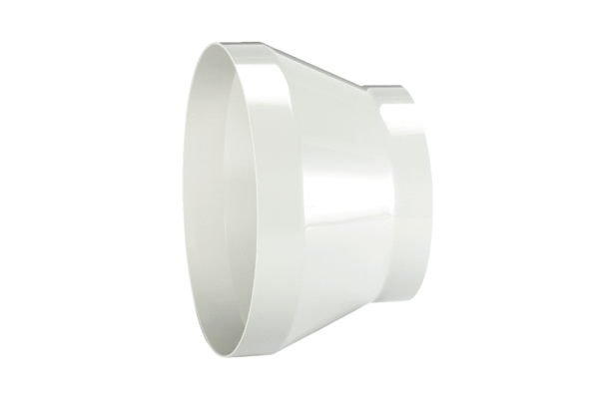Szűkítőidom REM 25/18Csomagolási egység: 1 darabVálaszték: C
Termékszám: 0059.0637Gyártó: MAICO

